Załącznik nr 7

Analiza sytuacji regionalnej dotyczącej potrzeb i problemów w zakresie włączenia społecznego – Działanie 8.2 Regionalnego Programu Operacyjnego Województwa Opolskiego na lata 2014-2020

Zgodnie z zapisami Regionalnego Programu Operacyjnego Województwa Opolskiego na lata 2014-2020 celem szczegółowym Działania 8.2 jest Wzrost gotowości do podjęcia zatrudnienia osób zagrożonych ubóstwem lub wykluczeniem społecznym w regionie dzięki aktywnej integracji.

- Zakres ubóstwa i wykluczenia społecznego w Polsce i województwie opolskim
w 2014 r.

Wykluczeniem społecznym w Polsce i województwie opolskim zagrożone są głównie osoby o niskim statusie materialnym oraz osoby utrzymujące się z niezarobkowych źródeł utrzymania (bezrobotni, bezdomni, korzystający z pomocy społecznej, pobierający świadczenia rodzinne, osoby niepełnosprawne, rodziny wychowujące więcej niż 3 dzieci, rodziny niepełne, mieszkańcy małych miejscowości i wsi).
Z najnowszych badań GUS wynika, że w 2014 r. wystąpiła poprawa sytuacji materialnej gospodarstw domowych. Jednocześnie nie wystąpiły istotne różnice w zakresie poziomu ubóstwa (na tym samym poziomie pozostał zakres ubóstwa skrajnego
i relatywnego, a zakres ubóstwa wg ustawowej granicy spadł z 12,8% do 12,2% liczby osób w gospodarstwach domowych).
W 2014 r. poniżej granicy ubóstwa egzystencjalnego żyło w Polsce 7,4% osób
w gospodarstwach domowych (2,8 mln osób), poniżej granicy ubóstwa relatywnego 16,2% (6,2 mln), a poniżej ustawowej granicy ubóstwa 12,2% (4,6 mln).

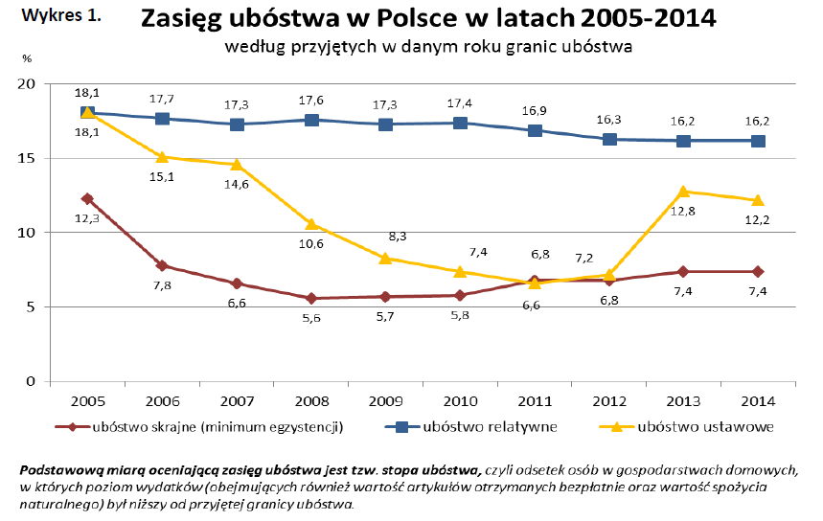

Źródło: Ubóstwo ekonomiczne w Polsce w 2014 r. (na podstawie badania budżetów gospodarstw domowych), GUS, Warszawa, 9.06.2015 r.

W układzie terytorialnym województw pojawiły się jednak istotne zmiany. W 2014 r. wskaźniki ubóstwa w woj. opolskim wynosiły:
- ubóstwo skrajne (minimum egzystencji) dotyczyło 8% osób w gospodarstwach domowych (w Polsce 7,4%, a mniej niż w woj. opolskim było w województwach śląskim – 4,7%, mazowieckim – 5,2%, łódzkim – 5,4%, dolnośląskim – 5,6%, pomorskim – 6,5%, małopolskim – 6,6%, zachodniopomorskim – 7,2% i lubuskim – 7,8%). Woj. opolskie znalazło się w drugiej grupie województw o niższych wartościach wskaźników ubóstwa (do 9% osób w gospodarstwach domowych),
a najwyższe wartości tego wskaźnika wystąpiły w województwach: świętokrzyskim (12,2%) i warmińsko-mazurskim (14,8%). W porównaniu do 2013 r. zakres ubóstwa skrajnego zwiększył się w województwie opolskim o 1,9 pkt proc.;
- ubóstwo relatywne (50% przeciętnych wydatków) dotknęło 14% osób
w gospodarstwach domowych (średnio w Polsce 16,2%); wartość tego wskaźnika spadła w porównaniu do 2013 r. o 2,1 pkt proc.
- ustawowa granica ubóstwa (dochody są mniejsze niż wyznaczony próg ustawowy) objęła 10,5% osób w gospodarstwach domowych (w Polsce 12,2%), a mniej niż w woj. opolskim było w województwie mazowieckim – 8,1%, śląskim – 8,9%, dolnośląskim – 8,8% i łódzkim – 9,4%. W porównaniu do 2013 r. zakres ubóstwa „ustawowego” spadł o 1,2 pkt proc.

Tabela 1. Granice ubóstwa Polsce w latach 2011-2014
(% osób w gospodarstwach domowych o wydatkach poniżej wyszczególnionych granic ubóstwa)
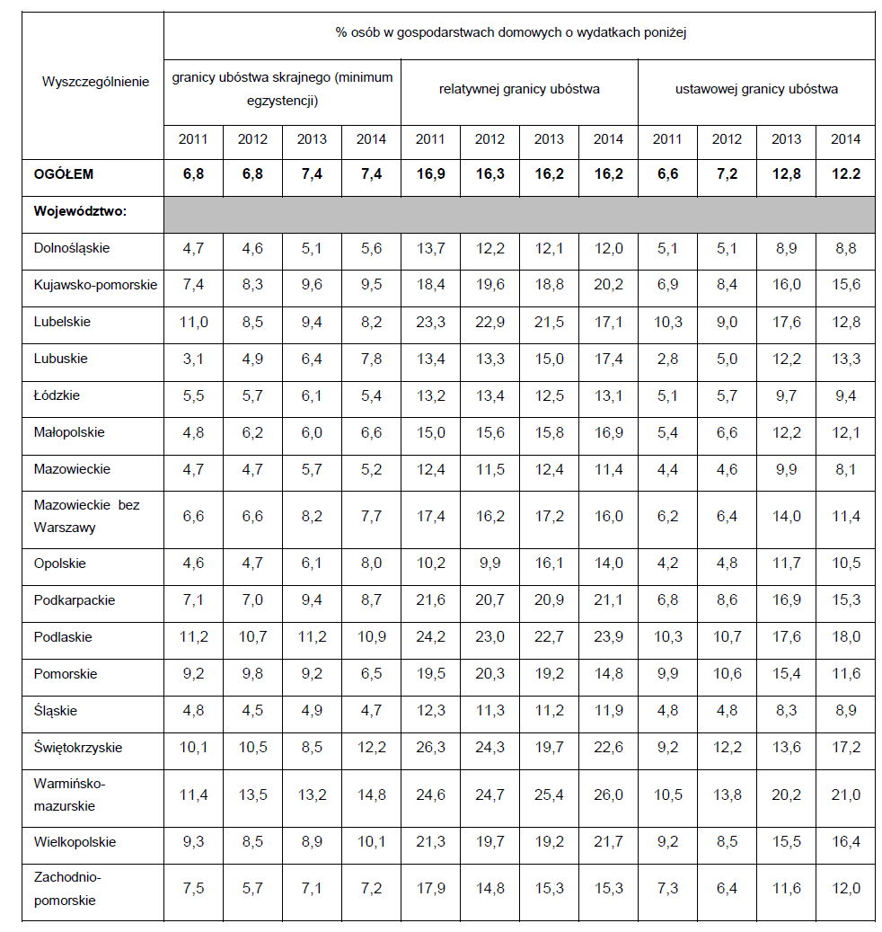
Źródło: Ubóstwo ekonomiczne w Polsce w 2014 r. ( na podstawie badania budżetów gospodarstw domowych), GUS, Warszawa, 9.06.2015r.
Do czynników najbardziej wpływających na zakres ubóstwa skrajnego zalicza się:
- bezrobocie (ubóstwem zagrożone są osoby bezrobotne i ich rodziny
- w rodzinach gdzie bezrobotne były przynajmniej 2 osoby wskaźnik ubóstwa skrajnego wzrastał do 33%);
- niezarobkowe źródło dochodów (najbardziej zagrożone ubóstwem są rodziny utrzymujące się z innych niż zarobkowe źródła dochodów – 21,1%, a także renciści 12,5% i rolnicy 12,1%);
- niski poziom wykształcenia (ubóstwem najbardziej zagrożone są osoby
z wyksztalceniem gimnazjalnym – 18,2%),
- wielodzietność – najbardziej zagrożone skrajnym ubóstwem są rodziny wielodzietne z co najmniej czwórką dzieci – 26,9%,
- miejsce zamieszkania – mieszkańcy wsi zagrożeni są ubóstwem 2,5-krotnie częściej (11,8%) niż mieszkańcy miast (4,6%).

Tabela 2. Wskaźniki zagrożenia ubóstwem w Polsce wg wybranych typów gospodarstw domowych w latach 2011-2014 r^{. A}
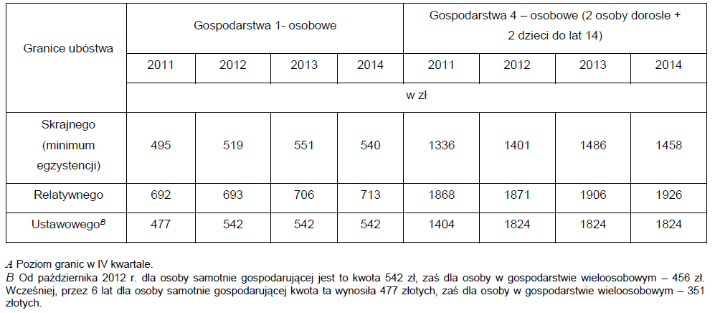

Wzrost stopy ubóstwa skrajnego nie wpłynął jednak na zwiększenie zakresu pomocy społecznej. W 2014 r. liczba świadczeniobiorców ośrodków pomocy społecznej w woj. opolskim zmniejszyła się o 1,9%, do 40 093 osób, a liczba osób w rodzinach świadczeniobiorców do 63 433, tj. o 10%. Spadek liczby beneficjentów wynikał głównie ze spadku bezrobocia i liczby osób kwalifikujących się z tego tytułu do zasiłków okresowych. Natomiast spadek liczby osób w rodzinach to wynik zmieniającej się struktury korzystających z pomocy – coraz więcej z nich to jednoosobowe gospodarstwa domowej, a rzadziej beneficjentem świadczeń z pomocy społecznej są rodziny wychowujące więcej niż dwoje dzieci.
Świadczeniobiorcy pomocy społecznej stanowili 4% mieszkańców województwa,
a osoby w ich rodzinach 6,3%.

Mapa 1. Wskaźnik zagrożenia ubóstwem skrajnym w 2014 r. w Polsce wg województw
(w % osób w gospodarstwach domowych)
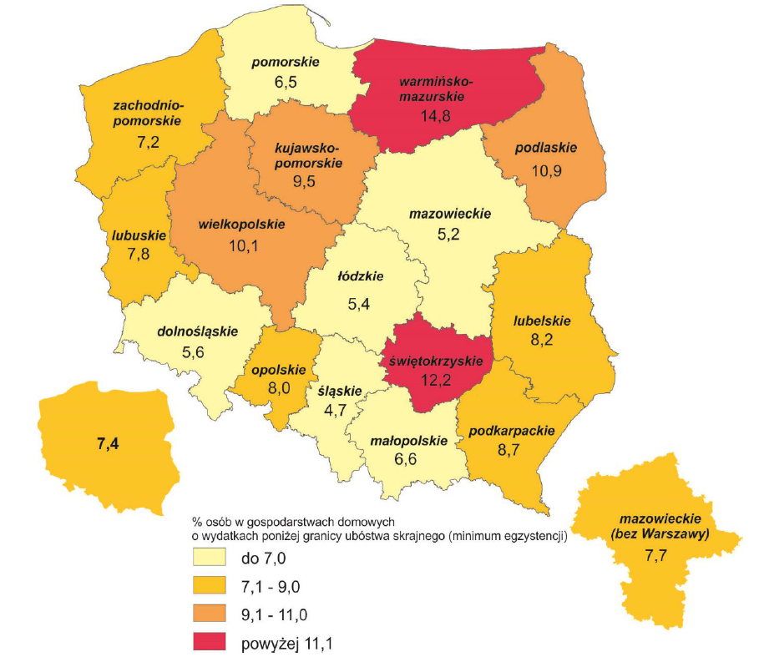

Źródło: Ubóstwo ekonomiczne w Polsce w 2014 r. , Informacja sygnalna GUS, s. 6.

Na podstawie corocznej analizy Stopień zagrożenia ubóstwem w woj. opolskim
w 2014 r., ustalono, że wysoki stopień zagrożenia ubóstwem występuje w 41 gminach woj. opolskiego, zlokalizowanych w powiatach:
- nyskim (wszystkie 9 gmin: Głuchołazy, Kamiennik, Korfantów, Łambinowice, Nysa, Otmuchów, Paczków, Pakosławice i Skoroszyce);
- brzeskim (wszystkie 6 gmin: Brzeg, Skarbimierz, Grodków, Lewin Brzeski, Lubsza
i Olszanka);
- namysłowskim (wszystkie 5 gmin: Domaszowice, Namysłów, Pokój, Świerczów
i Wilków);
- głubczyckim (wszystkie 4 gminy: Baborów, Branice, Głubczyce i Kietrz);
- opolskim ziemskim (5 gminy: Łubniany, Murów, Niemodlin, Popielów i Tułowice);
- kędzierzyńsko-kozielskim (3 gminy: Kędzierzyn-Koźle, Pawłowiczki i Cisek);
- prudnickim (2 gminy: Lubrza i Prudnik);
- oleskim (3 gminy: Dobrodzień, Gorzów Śl. i Zębowice);
- kluczborskim (2 gminy: Byczyna i Wołczyn);
- krapkowickim (Krapkowice);
- strzeleckim (Jemielnica).
Umiarkowany stopień ubóstwa odnotowano w 20 gminach, tj. w powiatach:
- opolskim ziemskim (4 gminy: Dąbrowa, Komprachcice, Ozimek i Tarnów Op.);
- krapkowickim (4 gminy: Gogolin, Strzeleczki, Walce i Zdzieszowice);
- strzeleckim (3 gminy: Kolonowskie, Strzelce Op. i Ujazd);
- oleskim (3 gminy: Olesno, Praszka i Radłów);
- kędzierzyńsko-kozielskim (2 gminy: Bierawa i Polska Cerekiew);
- kluczborskim (2 gminy: Kluczbork i Lasowice Wlk.);
- prudnickim (2 gminy: Biała i Głogówek).
Niski stopień ubóstwa występuje w 8 gminach znajdujących się powiatach:
- strzeleckim (3 gminy: Izbicko, Leśnica i Zawadzkie);
- opolskim ziemskim (2 gminy: Chrząstowice i Dobrzeń Wlk.);
- kędzierzyńsko-kozielskim (Reńska Wieś);
- oleskim (Rudniki);
- Opole Miasto.
Natomiast bardzo niski stopień zagrożenia ubóstwem odnotowano w 2 gminach
w powiecie opolskim ziemskim, tj. w Prószkowie i Turawie.

W porównaniu do 2013 r. sytuacja wielu gmin w zakresie stopnia zagrożenia ubóstwem minimalnie się polepszyła lub pozostała bez zmian, na co wpływ miał m. in. spadek liczby bezrobotnych w gminach.

Mapa 2. Stopień zagrożenia ubóstwem w woj. opolskim
(obliczony wg metody wzorca rozwoju – stan na 31.12.2014 r.)
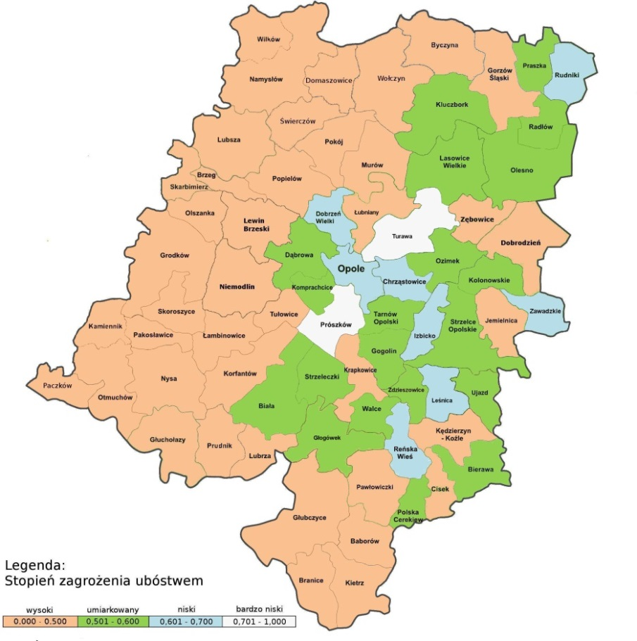

Źródło: Stopień zagrożenia ubóstwem w woj. opolskim. Wielowymiarowa analiza porównawcza opracowana na podstawie metody wzorca rozwoju. Stan na 31 grudnia 2014 r., ROPS w Opolu, Opole 2015, s. 13-18 http://ois.rops-opole.pl/index.php?id=30

Tabela 3. Stopień zagrożenia ubóstwem w woj. opolskim
obliczony wg metody wzorca rozwoju – stan na 31.12.2014 r. – układ gminny
Lp. | Gmina | Wskaźnik miernika rozwoju w 2014 r. (stopień zagrożenia ubóstwem) | Lp. | Gmina | Wskaźnik miernika rozwoju w 2014 r. (stopień zagrożenia ubóstwem)
1. | Prószków | 1 | 37. | Zębowice | 0,485
2. | Turawa | 0,806 | 38. | Namysłów | 0,482
3. | Leśnica | 0,679 | 39. | Lubsza | 0,481
4. | Rudniki | 0,653 | 40. | Tułowice | 0,477
5. | Izbicko | 0,651 | 41. | Nysa | 0,476
6. | Dobrzeń Wlk. | 0,646 | 42. | Pawłowiczki | 0,475
7. | Reńska Wieś | 0,628 | 43. | Głuchołazy | 0,474
8. | Chrząstowice | 0,625 | 44. | Korfantów | 0,472
9. | Zawadzkie | 0,615 | 45. | Brzeg | 0,471
10. | Opole | 0,601 | 46. | Murów | 0,471
11. | Praszka | 0,599 | 47. | Kietrz | 0,471
12. | Ozimek | 0,591 | 48. | Krapkowice | 0,468
13. | Komprachcice | 0,585 | 49. | Olszanka | 0,466
14. | Biała | 0,580 | 50. | Łubniany | 0,464
15. | Strzeleczki | 0,575 | 51. | Świerczów | 0,461
16. | Walce | 0,565 | 52. | Skoroszyce | 0,460
17. | Gogolin | 0,557 | 53. | Kędzierzyn-Koźle | 0,455
18. | Bierawa | 0,551 | 54. | Byczyna | 0,454
19. | Dąbrowa | 0,547 | 55. | Wołczyn | 0,453
20. | Lasowice Wlk. | 0,545 | 56. | Lubrza | 0,448
21. | Strzelce Op. | 0,541 | 57. | Łambinowice | 0,448
22. | Kolonowskie | 0,540 | 58. | Głubczyce | 0,443
23. | Tarnów Op. | 0,537 | 59. | Paczków | 0,442
24. | Olesno | 0,530 | 60. | Grodków | 0,441
25. | Głogówek | 0,522 | 61. | Lewin Brzeski | 0,437
26. | Ujazd | 0,521 | 62. | Pakosławice | 0,437
27. | Zdzieszowice | 0,520 | 63. | Pokój | 0,435
28. | Radłów | 0,518 | 64. | Baborów | 0,434
29. | Polska Cerekiew | 0,515 | 65. | Branice | 0,432
30. | Kluczbork | 0,504 | 66. | Niemodlin | 0,428
31. | Jemielnica | 0,497 | 67. | Kamiennik | 0,427
32. | Popielów | 0,493 | 68. | Prudnik | 0,427
33. | Skarbimierz | 0,493 | 69. | Domaszowice | 0,426
34. | Dobrodzień | 0,489 | 70. | Wilków | 0,419
35. | Gorzów Śl. | 0,488 | 71. | Otmuchów | 0,417
36. | Cisek | 0,487

Stopień zagrożenia ubóstwem
bardzo niski | niski | umiarkowany | wysoki

- Osoby i rodziny objęte pomocą społeczną w województwie opolskim

Na podstawie Oceny zasobów pomocy społecznej woj. opolskiego w 2014 r. ustalono liczbę osób i rodzin objętych pomocą i wsparciem bez względu na rodzaj, formę
i źródło pomocy. Są to osoby w rodzinach, którym udzielono wsparcia w ośrodkach pomocy społecznej i powiatowych centrach pomocy rodzinie oraz innych instytucjach gminy
i powiatu, tj. osoby:
- otrzymujące świadczenia pomocy społecznej w gminie:
- świadczenia pieniężne,
- rzeczowe,
- w formie usług i pracy socjalnej, w tym wyłącznie pracy socjalnej,
- osoby skierowane do domów pomocy społecznej, środowiskowych domów samopomocy i dziennych domów pomocy oraz innych ośrodków wsparcia,
- otrzymujące świadczenia w powiecie:
- dzieci w rodzinach zastępczych,
- usamodzielniający się wychowankowie pieczy zastępczej,
- dzieci w placówkach opiekuńczo-wychowawczych,
- osoby niepełnosprawne otrzymujące pomoc w oparciu ośrodki PFRON, inne korzystające z innych instytucji i ośrodków wsparcia.

W 2014 r. liczba osób w rodzinach otrzymujących pomoc i wsparcie
w woj. opolskim wynosiła 84 922, co stanowiło 8,5% mieszkańców województwa.

Tabela 4. Klienci pomocy społecznej w 2014 r.
Ośrodki pomocy społecznej, powiatowe centra pomocy rodzinie, dzienne domy pomocy, środowiskowe domy samopomocy, placówki wsparcia dziennego, domy pomocy społecznej, inne ośrodki wsparcia, niepełnosprawni korzystający ze środków PFRON
Wyszczególnienie | Liczba osób  w rodzinach którym udzielono pomocy i wsparcia | Wskaźnik liczby ludności w % | Liczba osób w rodzinach, którym przyznano świadczenie |  | Ludność w 2014 r. wg powiatów
 |  |  | Ogółem | Wskaźnik liczby ludności w %
Razem woj.  w tym: | 84 922 | 8,5 | 64 028 | 6,4 | 1 000 858
Ośrodki pomocy społecznej | 63 433 | 6,3 | 63 433 | 6,3 | 1 000 858
Powiatowe centra pomocy rodzinie inne instytucje powiatu | 16 629 | 1,7 | 595 | 0,06 | 1 000 858
Inne ośrodki wsparcia (DDP, ŚDS, inne) | 4 860 | 0,5 | x | x | x
w tym z wiersza 1
brzeski | 8 686 | 9,5 | 7061 | 7,7 | 91 543
głubczycki | 6 149 | 13,0 | 4 876 | 10,3 | 47 262
kędzierzyńsko-kozielski | 10 943 | 11,3 | 5 943 | 6,1 | 96 715
kluczborski | 6 635 | 9,9 | 4 280 | 6,4 | 66 977
krapkowicki | 5 087 | 7,8 | 3 648 | 5,6 | 64 850
namysłowski | 4 709 | 11,0 | 3 545 | 8,3 | 42 809
nyski | 14 964 | 10,7 | 11 952 | 8,5 | 139 967
oleski | 4 181 | 6,4 | 3 488 | 5,3 | 65 547
MIASTO OPOLE | 4 193 | 3,5 | 3 185 | 2,7 | 119 574
opolski ziemski | 8 737 | 6,6 | 7 736 | 5,8 | 133 203
prudnicki | 4 840 | 8,6 | 4 462 | 7,9 | 56 608
strzelecki | 5 798 | 7,6 | 3 852 | 5,1 | 75 803
Źródło: Ocena zasobów pomocy społecznej woj. opolskiego w 2014r.

W 2014 r. w ramach pomocy środowiskowej ośrodki pomocy społecznej udzieliły wsparcia 40 093 osobom i rodzinom, tj. o 1,9 % mniej niż w 2013 r.
W rodzinach świadczeniobiorców pomocy społecznej woj. opolskiego w 2014 r. były 63 433 osoby, a wskaźnik deprywacji lokalnej (liczby osób w rodzinach świadczeniobiorców na 1000 mieszkańców województwa) wyniósł 62,39 i wahał się od najniższego (26,3) w Opolu Mieście, do najwyższego (228,1) w Kamienniku.

Mapa 3. Wskaźnik deprywacji lokalnej (liczba osób w rodzinach, którym przyznano świadczenie na każde 1 000 mieszkańców) w woj. opolskim w 2014 r.
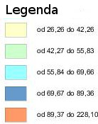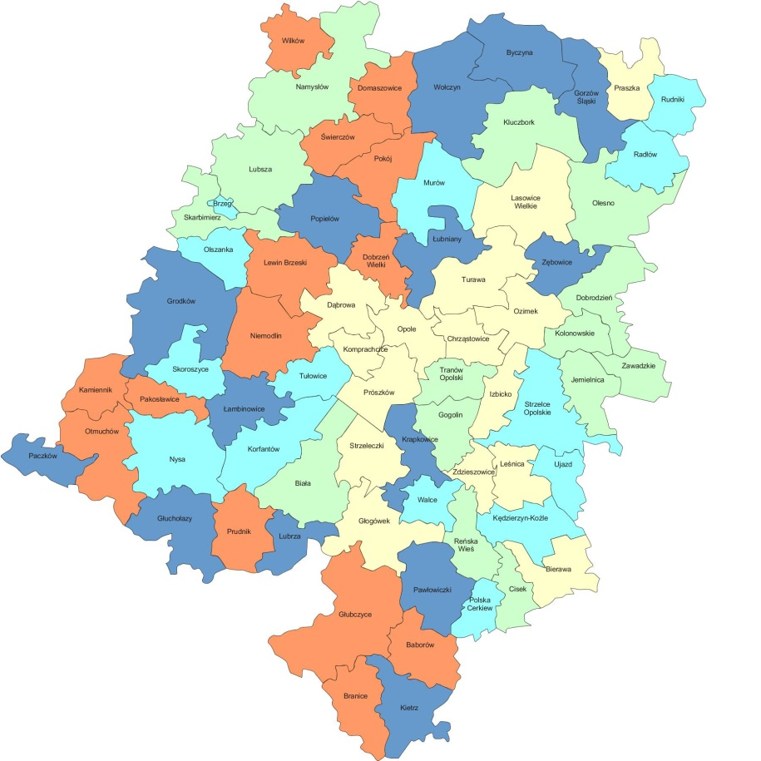

Źródło: Opracowanie własne ROPS w Opolu na podstawie oceny zasobów pomocy społecznej woj. opolskiego w 2014 r.

W 2014 r. w układzie terytorialnym województwa - w porównaniu do poprzedniego roku, spadek liczby klientów pomocy społecznej zanotowano w większości powiatów
(najbardziej w powiecie kluczborskim o 7,3%), z wyjątkiem powiatów: głubczyckiego, opolskiego ziemskiego i Opola Miasta, w których wystąpił wzrost liczby beneficjentów.
Podobnie jak w latach poprzednich, najwyższy wskaźnik udziału korzystających
z pomocy społecznej do liczby mieszkańców występuje w powiatach: głubczyckim (5,9%)
i namysłowskim (5,7%) oraz nyskim i prudnickim (po 5,2%). Najmniej osób otrzymujących wsparcie mają: Miasto Opole (1,9%) i powiat strzelecki (3,1%).

Wykres 2. Wskaźnik liczby osób objętych środowiskową pomocą społeczną do liczby mieszkańców w powiatach woj. opolskiego w latach 2013-2014
Źródło: opracowanie własne ROPS w Opolu na podstawie oceny zasobów pomocy społecznej woj. opolskiego w 2014 r.

Klienci długotrwale korzystający z pomocy społecznej w 2014 r.

Wykres 3. Udział klientów długotrwale korzystających z pomocy społecznej wśród wszystkich osób objętych świadczeniami pomocy społecznej w woj. opolskim w latach 2013-2014 i 2015 r. (prognoza)

Źródło: opracowanie własne ROPS w Opolu na podstawie oceny zasobów pomocy społecznej województwa opolskiego
w 2014 r.

W 2014 r. długotrwale korzystający ze świadczeń pomocy społecznej (w ciągu 36 miesięcy byli zarejestrowani w systemie pomocy społecznej przez co najmniej 18 miesięcy) stanowili ponad połowę klientów pomocy społecznej (57,3%).
W porównaniu do 2013 r. ich udział spadł o 1 pkt proc., przy czym z prognoz jednostek organizacyjnych pomocy społecznej wynika, że udział osób długotrwale korzystających z pomocy społecznej wzrośnie w 2015 r. do 59,0% (o 1,7 pkt proc.).

- Narzędzia aktywizacji zawodowej i społecznej – uczestnicy centrów i klubów integracji społecznej, zakłady aktywności zawodowej, podmioty ekonomii społecznej

Istotną rolę w aktywizacji społecznej i zawodowej osób zagrożonych wykluczeniem społecznym pełnią instytucje i podmioty ekonomii społecznej oraz instytucje reintegracji społecznej.
W 2014 r. w województwie opolskim funkcjonowało 281 podmiotów prowadzących działania w obszarze aktywizacji społecznej i zawodowej osób zagrożonych ubóstwem
i wykluczeniem społecznym. Było to:
- 171 organizacji pozarządowych prowadzących działalność gospodarczą lub odpłatną działalność pożytku publicznego (13 fundacji i 158 stowarzyszeń);
- 30 spółdzielni pracy (inwalidów);
- 18 zakładów pracy chronionej;
- 15 warsztatów terapii zajęciowej;
- 13 klubów integracji społecznej;
- 2 zakłady aktywności zawodowej;
- 2 centra integracji społecznej;
- 30 spółdzielni socjalnych.

Wykres 4. Podmioty ekonomii społecznej w województwie opolskim w 2014 r. wg typów

Źródło: opracowanie własne ROPS w Opolu
W 2014 r. – w porównaniu do 2013 r., najbardziej wzrosła liczba spółdzielni socjalnych (o 8 podmiotów) oraz klubów integracji społecznej (o 5). Natomiast spadła liczba zakładów pracy chronionej (o 3).

Tabela 5. Podmioty ekonomii społecznej w województwie opolskim w 2014 r.
Lp. | Powiat | Podmioty ekonomii społecznej woj. opolskiego w 2014 r.
 |  | Org. pozarządowe prowadzące działalność gospodarczą lub odpłatną działalność pożytku publicznego |  | Warsztaty terapii zajęciowej | Zakłady pracy chronionej | Spółdzielnie socjalne | Spółdzielnie pracy (inwalidów) | Kluby integracji społecznej | Zakłady aktywności zawodowej | Centra integracji społecznej | Razem
 |  | Fundacje | Stowarzy-  szenia
1 | brzeski | 0 | 4 | 3 | 5 | 1 | 2 | 1 | 0 | 0 | 16
2 | głubczycki | 0 | 7 | 1 | 0 | 2 | 0 | 0 | 1 | 0 | 11
3 | kędzierzyńsko-kozielski | 1 | 11 | 1 | 1 | 2 | 5 | 1 | 0 | 0 | 22
4 | kluczborski | 0 | 4 | 1 | 2 | 8 | 1 | 0 | 0 | 1 | 17
5 | krapkowicki | 0 | 5 | 1 | 0 | 2 | 0 | 0 | 0 | 0 | 8
6 | namysłowski | 0 | 1 | 1 | 1 | 0 | 0 | 1 | 0 | 0 | 4
7 | nyski | 3 | 14 | 2 | 2 | 2 | 2 | 2 | 0 | 0 | 27
8 | oleski | 0 | 3 | 2 | 0 | 1 | 3 | 0 | 0 | 0 | 9
9 | opolski ziemski | 3 | 5 | 1 | 0 | 2 | 1 | 2 | 0 | 0 | 14
10 | prudnicki | 0 | 3 | 0 | 1 | 2 | 0 | 0 | 0 | 0 | 6
11 | strzelecki | 0 | 8 | 1 | 0 | 4 | 2 | 4 | 0 | 1 | 20
12 | Opole Miasto | 6 | 93 | 1 | 6 | 4 | 14 | 2 | 1 | 0 | 127
 | Razem woj. | 13 | 158 | 15 | 18 | 30 | 30 | 13 | 2 | 2 | 281
Źródło: opracowanie własne ROPS w Opolu

Najwięcej podmiotów ekonomii społecznej występuje w Mieście Opolu (127), przy czym w przypadku spółdzielni socjalnych, największa ich liczba jest w powiecie kluczborskim (8), a klubów integracji społecznej najwięcej funkcjonuje w powiecie strzeleckim (4).
Najmniej podmiotów sektora ekonomii społecznej znajduje się na terenie powiatu namysłowskiego (4), tj. po jednym stowarzyszeniu, warsztacie terapii zajęciowej, zakładzie pracy chronionej i klubie integracji społecznej.
W 2014 r., średnio na 100 tys. mieszkańców województwa, przypadało 28 podmiotów ekonomii społecznej, a wskaźnik ten wahał się od 5 w powiecie prudnickim do 106 w Opolu Mieście.

Wykres 5. Wskaźnik liczby podmiotów ekonomii społecznej przypadający na 100 tys. mieszkańców powiatów woj. opolskiego w 2014 r.

Źródło: opracowanie własne ROPS w Opolu

Wśród podmiotów ekonomii społecznej istotne znaczenie dla długotrwałych klientów pomocy społecznej mają przede wszystkim:
- centra integracji społecznej świadczące usługi z zakresu integracji zawodowej
i społecznej. W 2014 r. w woj. opolskim funkcjonowały 2 CIS-y dla 114 uczestników;
- zakłady aktywności zawodowej - w woj. opolskim są dwa ZAZ-y w Branicach
i Opolu, w których w 2014 r. zatrudnionych było 108 osób. Województwo opolskie w 2013 r. zajmowało drugą pozycję w kraju (po woj. zachodniopomorskim) pod względem liczby osób zatrudnionych w ZAZ-ach;
- warsztaty terapii zajęciowej 15 placówek - 13 prowadzonych przez organizacje pozarządowe i 2 przez gminy - w których w 2014 r. uczestniczyło 585 niepełnosprawnych.
W listopadzie 2014 r. działało na terenie województwa opolskiego 30 spółdzielni socjalnych, z których połowa powstała w 2014 r. Spółdzielnie socjalne znajdują się we wszystkich powiatach woj. opolskiego, z wyjątkiem powiatu namysłowskiego.

Mapa 4. Spółdzielnie socjalne w woj. opolskim w 2014 r.
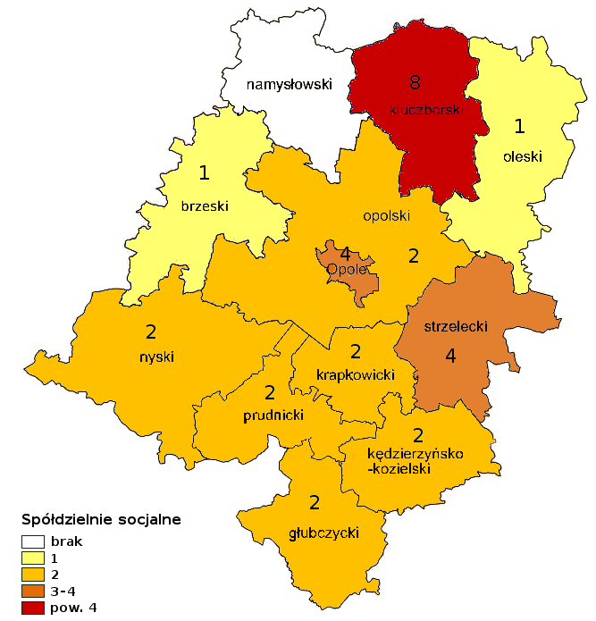

Źródło: opracowanie własne ROPS w Opolu

- Dzieci i młodzież wymagająca resocjalizacji

Zadania z zakresu resocjalizacji dzieci i młodzieży prowadzi w Polsce kilka resortów: sprawiedliwości, oświaty i wychowania, pomocy społecznej.
W 2014 r. na terenie województwa opolskiego działało łącznie 15 ośrodków resocjalizacji, w których przebywało 445 wychowanków, z tego:
- 9 specjalnych ośrodków szkolno-wychowawczych dla 255 dzieci i młodzieży,
- 5 młodzieżowych ośrodków wychowawczych dla 158 osób
- 1 młodzieżowych ośrodek socjoterapii dla 32 dzieci i młodzieży.

Tabela 6. Specjalne ośrodki wychowawcze w woj. opolskim w 2014 r.
Lp. | Miejscowość | Specjalne Ośrodki Szkolno-Wychowawcze
 |  | Liczba placówek | Liczba uczniów
1 | Grodków | 1 | 42
2 | Głubczyce | 1 | 18
3 | Kluczbork | 1 | 58
4 | Nysa | 1 | 35
5 | Dobrodzień | 1 | 7
6 | Uszyce gm. Gorzów Śl. | 1 | 18
7 | Głogówek | 1 | 16
8 | Prudnik | 1 | 17
9 | Leśnica | 1 | 44
 | Razem | 9 | 255
Źródło: centralna informacja oświatowa

Tabela 7. Młodzieżowe ośrodki wychowawcze i socjoterapii w woj. opolskim w 2014 r.
Lp. | Miejscowość | Młodzieżowe Ośrodki Wychowawcze
 |  | Liczba placówek | Liczba uczniów
1 | Namysłów | 1 | 42
2 | Zawiść gm. Pokój | 1 | 37
3 | Nysa | 1 | 28
4 | Julianpol | 1 | 25
5 | Leśnica | 1 | 26
 | Razem | 5 | 158

 | Lp. | Miejscowość | Młodzieżowy Ośrodek Socjoterapii
 |  |  | Liczba placówek | Liczba uczniów
 | 1 | Dobrodzień | 1 | 32
Źródło: centralna informacja oświatowa

W ramach resortu sprawiedliwości: funkcjonują w woj. opolskim dwa ośrodki kuratorskie - w Kluczborku i Kędzierzynie-Koźlu. Brak jest zakładów poprawczych
i schronisk dla nieletnich (najbliższy znajduje się w Raciborzu).

Ponadto w 2014 r. w woj. opolskim w ramach systemu wspierania rodziny i pieczy zastępczej proces usamodzielnienia rozpoczęło 697 wychowanków, z tego:
- 415 młodzieży opuszczającej rodzinne formy pieczy zastępczej,
- 219 osób opuszczających placówki opiekuńczo-wychowawcze,
- 63 osoby opuszczające inne ośrodki wychowawcze, o których mowa w art. 88 ust.1 ustawy o pomocy społecznej.

Tabela 8. Usamodzielniający się wychowankowie pieczy zastępczej i innych ośrodków wychowawczych, o których mowa w art. 88 ustawy o pomocy społecznej w woj. opolskim
w 2014 r.
Lp. | Powiat | Liczba osób opuszczających rodzinne formy pieczy zastępczej | kwota świadczeń w zł | Liczba osób opuszczających placówki opiekuńczo-wychowawcze | Kwota świadczeń w zł | Liczba osób opuszczających instytucje o których mowa w art. 88 ust. 1 ustawy o pomocy społecznej | Kwota świadczeń w zł | RAZEM
 |  |  |  |  |  |  |  | Liczba osób | Kwota świadczeń w zł
1 | brzeski | 38 | 211 252 | 33 | 194 803 | 6 | 45 570 | 77 | 451 625
2 | głubczycki | 35 | 152 893 | 12 | 40 245 | 1 | 1 482 | 48 | 194 620
3 | kędzierzyńsko-kozielski | 39 | 161 569 | 30 | 140 436 | 12 | 47 157 | 81 | 349 162
4 | kluczborski | 35 | 193 300 | 16 | 135 754 | 4 | 35 246 | 55 | 364 300
5 | krapkowicki | 35 | 184 778 | 11 | 65 444 | 5 | 19 320 | 51 | 269 542
6 | namysłowski | 16 | 89 341 | 5 | 15 000 | 1 | 5 254 | 22 | 109 595
7 | nyski | 53 | 215 612 | 37 | 175 314 | 17 | 69 555 | 107 | 460 481
8 | oleski | 4 | 64 378 | 5 | 14 432 | 0 | 0 | 9 | 78 810
9 | Opole Miasto | 59 | 291 543 | 26 | 111 722 | 6 | 18 875 | 91 | 422 140
10 | opolski | 49 | 215 478 | 27 | 116 939 | 3 | 26 462 | 79 | 358 879
11 | prudnicki | 28 | 142 490 | 5 | 23 838 | 3 | 14 329 | 36 | 180 657
12 | strzelecki | 24 | 127 114 | 12 | 52 779 | 5 | 19 144 | 41 | 199 037
RAZEM |  | 415 | 2 049 748 | 219 | 1 086 706 | 63 | 302 394 | 697 | 3 438 848
Źródło: obliczenia własne ROPS w Opolu na podstawie oceny zasobów pomocy społecznej woj. opolskiego w 2014 r.

Podsumowanie i wnioski:

- Województwo opolskie od wielu lat należy do grupy regionów kraju o najniższych wskaźnikach ubóstwa. Zgodnie z danymi GUS w 2014 r. w regionie liczba osób
w gospodarstwach domowych, żyjących poniżej linii ubóstwa wynosiła:
- 8,0% wg minimum egzystencji (średnia w kraju 7,4%);
- 14,0% wg relatywnej granicy (16,2% średnio w Polsce);
- 10,5% wg granicy ustawowej (średnio w Polsce 12,2%).
Natomiast wg analiz ROPS w Opolu w 2014 r. w układzie terytorialnym województwa opolskiego, najbardziej zagrożone ubóstwem są powiaty położone w zachodniej
i południowej części regionu (namysłowski, brzeski, nyski, prudnicki i głubczycki). Jednocześnie w 2014 r. - w porównaniu do 2013 r., sytuacja wielu gmin w zakresie stopnia zagrożenia ubóstwem minimalnie poprawiła się lub pozostała bez zmian, mimo znacznego spadku liczby zarejestrowanych osób bezrobotnych;
- W 2014 r. liczba osób zagrożonych ubóstwem lub wykluczeniem społecznym wyniosła
84 922, tj. 8,5% mieszkańców regionu, przy czym w najtrudniejszym położeniu znajdują się:
- osoby długotrwale korzystające z pomocy społecznej – 57,3% beneficjentów,
w tym objęci pomocą z powodu bezrobocia (15 947 osób) i ubóstwa (15 831);
- rodziny wielodzietne – 2 803 rodziny i 15 634 osoby w tych rodzinach);
- bezdomni – ok. 1 tys. osób;
- najbardziej zagrożeni ubóstwem i wykluczeniem społecznym są mieszkańcy gmin należących do powiatów: namysłowskiego, nyskiego, brzeskiego głubczyckiego
i prudnickiego;
- Formy wsparcia kierowane do osób zagrożonych ubóstwem i wykluczeniem społecznym (poza instrumentami stosowanymi przez instytucje rynku pracy), obejmują świadczenia pieniężne, pracę socjalną, kontrakt socjalny, a także rożne formy aktywizacji zawodowej
i społecznej, które jednak stosowane są w niewystarczających zakresie:
- w zajęciach klubów i centrów integracji społecznej uczestniczyło ok. 500 osób
- w zakładach aktywności zawodowej zatrudnionych było 108 osób,
- w warsztatach terapii zajęciowej uczestniczyło 585 osób niepełnosprawnych,
- w 30 spółdzielniach socjalnych pracowało około 300 osób,
- w innych programach i projektach (realizowanych w latach 2008-2014
w oparciu o środki UE oraz własne samorządu) uczestniczyło ok. 8 tys. beneficjentów;
- W systemie pieczy zastępczej oraz innych ośrodkach wychowawczych
i resocjalizacyjnych przebywało w 2014 r. łącznie 2 611 dzieci i młodzieży (w tym 445 wychowanków ośrodków resocjalizacji, pochodzących z innych województw),
a usamodzielniało się łącznie 697 wychowanków. W stosunku do tej grupy beneficjentów w niewielkim zakresie realizowane są formy aktywizacji społecznej i zawodowej, zwłaszcza w procesie usamodzielnienia – brak mieszkań chronionych ( tylko 14 miejsc
w mieszkaniach chronionych przeznaczonych dla młodzieży opuszczającej system pieczy zastępczej i inne ośrodki wychowawcze) .

Opracowano w:
Obserwatorium Polityki Społecznej ROPS w Opolu
Zał. 1 Wskaźniki dotyczące liczby osób i rodzin objętych pomocą i wsparciem w gminach i powiatach województwa opolskiego wg gminnych i powiatowych ocen zasobów pomocy społecznej woj. opolskiego w latach 2013-2014

Lp. | Gmina | Wskaźnik wzorca rozwoju w 2014 r. (stopień zagrożenia ubóstwem) | Wskaźnik wzorca rozwoju w 2013 r. (stopień zagrożenia ubóstwem) | Wskaźnik bezrobocia |  | Różnica | Wskaźnik liczby osób w rodzinach objętych pomocą społeczną
 |  |  |  | Liczba bezrobotnych do l. mieszkańców |  |  | z tytułu ubóstwa |  | Różnica | w rodzinach niepełnych |  | Różnica | w rodzinach wielodzietnych |  | Różnica
 |  |  |  | 2013 r. | 2014 r. | 2014/2013 | 2013 r. | 2014 r. | 2014/2013 | 2013 r. | 2014 r. | 2014/2013 | 2013 r. | 2014 r. | 2014/2013
1. | Prószków | 1 | 0,877 | 2,61 | 2,10 | -0,51 | 0,30 | 0,28 | -0,02 | 0,51 | 0,41 | -0,10 | 0,68 | 0,69 | 0,01
2. | Turawa | 0,806 | 0,675 | 3,61 | 3,28 | -0,33 | 0,74 | 0,51 | -0,23 | 0,35 | 0,33 | -0,02 | 0,95 | 0,58 | -0,37
3. | Leśnica | 0,679 | 0,548 | 2,35 | 2,03 | -0,32 | 1,38 | 0,70 | -0,68 | 0,78 | 0,48 | -0,30 | 1,75 | 1,05 | -0,70
4. | Rudniki | 0,653 | 0,586 | 4,28 | 3,32 | -0,96 | 0,21 | 0,17 | -0,04 | 0,78 | 0,77 | -0,01 | 2,55 | 2,04 | -0,51
5. | Izbicko | 0,651 | 0,617 | 2,71 | 2,05 | -0,66 | 2,01 | 2,16 | 0,15 | 0,46 | 0,31 | -0,15 | 1,22 | 1,11 | -0,11
6. | Dobrzeń Wlk. | 0,646 | 0,588 | 2,94 | 2,37 | -0,57 | 0,09 | 0,11 | 0,02 | 2,31 | 1,44 | -0,87 | 3,08 | 2,13 | -0,95
7. | Reńska Wieś | 0,628 | 1 | 3,77 | 3,55 | -0,22 | 0,17 | 0,59 | 0,42 | 0,56 | 0,68 | 0,12 | 0,52 | 0,82 | 0,30
8. | Chrząstowice | 0,625 | 0,629 | 2,80 | 2,55 | -0,25 | 0,87 | 1,05 | 0,18 | 0,46 | 0,49 | 0,03 | 1,36 | 1,18 | -0,18
9. | Zawadzkie | 0,615 | 0,616 | 3,19 | 2,48 | -0,71 | 3,17 | 3,21 | 0,04 | 0,78 | 0,84 | 0,06 | 0,54 | 0,49 | -0,05
10. | Opole | 0,601 | 0,602 | 4,03 | 3,50 | -0,53 | 1,35 | 1,44 | 0,09 | 0,79 | 0,77 | -0,02 | 0,62 | 0,61 | -0,01
11. | Praszka | 0,599 | 0,599 | 4,38 | 3,39 | -0,99 | 2,42 | 2,20 | -0,22 | 0,63 | 0,69 | 0,06 | 0,69 | 0,66 | -0,03
12. | Ozimek | 0,591 | 0,545 | 4,60 | 3,78 | -0,82 | 2,12 | 1,83 | -0,29 | 0,86 | 0,69 | -0,17 | 0,91 | 0,67 | -0,24
13. | Komprachcice | 0,585 | 0,588 | 3,34 | 3,03 | -0,31 | 2,54 | 2,49 | -0,05 | 0,63 | 0,88 | 0,25 | 1,02 | 0,65 | -0,37
14. | Biała | 0,580 | 0,545 | 4,87 | 4,03 | -0,84 | 3,81 | 3,71 | -0,10 | 0,80 | 0,43 | -0,37 | 0,84 | 1,01 | 0,17
15. | Strzeleczki | 0,575 | 0,568 | 4,07 | 3,86 | -0,21 | 3,24 | 2,87 | -0,37 | 0,74 | 0,77 | 0,03 | 0,86 | 0,63 | -0,23
16. | Walce | 0,565 | 0,546 | 2,80 | 2,69 | -0,11 | 1,94 | 2,76 | 0,82 | 0,89 | 0,79 | -0,10 | 1,36 | 1,00 | -0,36
17. | Gogolin | 0,557 | 0,525 | 4,14 | 3,67 | -0,47 | 3,81 | 3,24 | -0,57 | 0,97 | 0,63 | -0,34 | 1,09 | 1,01 | -0,08
18. | Bierawa | 0,551 | 0,549 | 4,47 | 3,57 | -0,90 | 3,58 | 3,01 | -0,57 | 0,55 | 0,77 | 0,22 | 1,28 | 0,93 | -0,35
19. | Dąbrowa | 0,547 | 0,536 | 4,00 | 4,06 | 0,06 | 2,39 | 2,17 | -0,22 | 0,76 | 0,57 | -0,19 | 1,30 | 1,22 | -0,08
20. | Lasowice Wlk. | 0,545 | 0,540 | 3,15 | 2,63 | -0,52 | 2,68 | 2,61 | -0,07 | 0,70 | 0,83 | 0,13 | 1,65 | 1,24 | -0,41
21. | Strzelce Op. | 0,541 | 0,544 | 3,87 | 3,01 | -0,86 | 1,44 | 1,45 | 0,01 | 0,90 | 0,87 | -0,03 | 1,11 | 1,29 | 0,18
22. | Kolonowskie | 0,540 | 0,540 | 2,72 | 2,15 | -0,57 | 3,51 | 3,77 | 0,26 | 0,87 | 0,92 | 0,05 | 1,40 | 1,27 | -0,13
23. | Tarnów Op. | 0,537 | 0,514 | 3,49 | 2,82 | -0,67 | 2,46 | 2,63 | 0,17 | 0,87 | 0,73 | -0,14 | 1,80 | 1,49 | -0,31
24. | Olesno | 0,530 | 0,550 | 3,16 | 2,83 | -0,33 | 2,38 | 2,67 | 0,29 | 0,88 | 0,93 | 0,05 | 1,15 | 1,30 | 0,15
25. | Głogówek | 0,522 | 0,490 | 4,83 | 4,18 | -0,65 | 2,68 | 2,04 | -0,64 | 0,94 | 0,73 | -0,21 | 1,74 | 1,33 | -0,41
26. | Ujazd | 0,521 | 0,512 | 3,04 | 2,37 | -0,67 | 4,18 | 3,00 | -1,18 | 0,86 | 0,91 | 0,05 | 2,01 | 1,70 | -0,31
27. | Zdzieszowice | 0,520 | 0,499 | 3,52 | 3,17 | -0,35 | 1,96 | 2,47 | 0,51 | 1,55 | 1,25 | -0,30 | 1,38 | 1,07 | -0,31
28. | Radłów | 0,518 | 0,507 | 3,76 | 3,25 | -0,51 | 1,35 | 1,75 | 0,40 | 1,01 | 0,84 | -0,17 | 1,83 | 1,66 | -0,17
29. | Polska Cerekiew | 0,515 | 0,508 | 5,47 | 4,42 | -1,05 | 0,87 | 0,80 | -0,07 | 1,10 | 0,99 | -0,11 | 1,27 | 1,42 | 0,15
30. | Kluczbork | 0,504 | 0,514 | 4,24 | 3,57 | -0,67 | 3,47 | 4,10 | 0,63 | 1,34 | 1,43 | 0,09 | 0,95 | 1,03 | 0,08
31. | Jemielnica | 0,497 | 0,490 | 2,91 | 2,44 | -0,47 | 2,79 | 2,65 | -0,14 | 1,14 | 1,23 | 0,09 | 2,58 | 2,03 | -0,55
32. | Popielów | 0,493 | 0,461 | 4,81 | 3,56 | -1,25 | 2,21 | 1,57 | -0,64 | 1,56 | 1,07 | -0,49 | 2,17 | 1,93 | -0,24
33. | Skarbimierz | 0,493 | 0,485 | 6,32 | 4,69 | -1,63 | 4,49 | 4,09 | -0,40 | 0,81 | 0,92 | 0,11 | 1,60 | 1,35 | -0,25
34. | Dobrodzień | 0,489 | 0,498 | 3,16 | 2,53 | -0,63 | 4,05 | 3,81 | -0,24 | 0,88 | 0,99 | 0,11 | 2,58 | 2,96 | 0,38
35. | Gorzów Śl. | 0,488 | 0,486 | 4,26 | 3,70 | -0,56 | 1,47 | 1,48 | 0,01 | 0,98 | 1,03 | 0,05 | 2,49 | 2,22 | -0,27
36. | Cisek | 0,487 | 0,497 | 3,37 | 3,09 | -0,28 | 4,17 | 4,03 | -0,14 | 1,56 | 1,28 | -0,28 | 1,36 | 1,80 | 0,44
37. | Zębowice | 0,485 | 0,483 | 3,57 | 3,50 | -0,07 | 7,21 | 6,30 | 0,91 | 1,38 | 1,12 | -0,26 | 1,78 | 1,76 | -0,02
38. | Namysłów | 0,482 | 0,474 | 5,76 | 4,84 | -0,92 | 4,52 | 4,45 | -0,07 | 1,14 | 0,95 | -0,19 | 1,55 | 1,55 | 0,00
39. | Lubsza | 0,481 | 0,465 | 7,43 | 5,63 | -1,80 | 5,00 | 4,03 | -0,97 | 0,92 | 0,98 | 0,06 | 1,78 | 1,32 | -0,46
40. | Tułowice | 0,477 | 0,468 | 4,75 | 4,08 | -0,67 | 2,84 | 3,22 | 0,38 | 1,72 | 1,45 | -0,27 | 1,62 | 1,51 | -0,11
41. | Nysa | 0,476 | 0,467 | 6,24 | 4,91 | -1,33 | 5,87 | 5,46 | -0,41 | 1,43 | 1,38 | -0,05 | 1,33 | 1,23 | -0,10
42. | Pawłowiczki | 0,475 | 0,496 | 4,36 | 4,13 | -0,23 | 4,65 | 5,21 | 0,56 | 0,97 | 1,23 | 0,26 | 1,59 | 1,69 | 0,10
43. | Głuchołazy | 0,474 | 0,481 | 6,61 | 5,52 | -1,09 | 5,34 | 5,54 | 0,20 | 1,21 | 1,32 | 0,11 | 1,10 | 1,19 | 0,09
44. | Korfantów | 0,472 | 0,452 | 5,85 | 4,55 | -1,30 | 3,49 | 3,08 | -0,41 | 1,20 | 1,17 | -0,03 | 2,68 | 1,81 | -0,87
45. | Brzeg | 0,471 | 0,456 | 6,90 | 4,88 | -2,02 | 5,26 | 5,08 | -0,18 | 1,40 | 1,43 | 0,03 | 1,57 | 1,34 | -0,23
46. | Murów | 0,471 | 0,476 | 4,64 | 4,05 | -0,59 | 4,42 | 4,90 | 0,48 | 1,26 | 1,47 | 0,21 | 1,71 | 1,63 | -0,08
47. | Kietrz | 0,471 | 0,462 | 6,77 | 5,65 | -1,12 | 5,88 | 5,43 | -0,45 | 0,82 | 0,80 | -0,02 | 2,44 | 2,02 | -0,42
48. | Krapkowice | 0,468 | 0,468 | 4,46 | 4,00 | -0,46 | 4,64 | 4,41 | -0,23 | 1,74 | 1,62 | -0,12 | 1,62 | 1,65 | 0,03
49. | Olszanka | 0,466 | 0,461 | 7,03 | 5,30 | -1,73 | 3,09 | 4,33 | 1,24 | 0,86 | 0,83 | -0,03 | 2,43 | 2,50 | 0,07
50. | Łubniany | 0,464 | 0,555 | 3,03 | 2,64 | -0,39 | 3,07 | 2,20 | -0,87 | 0,52 | 1,82 | 1,30 | 1,87 | 3,46 | 1,59
51. | Świerczów | 0,461 | 0,423 | 7,41 | 6,12 | -1,29 | 8,35 | 8,44 | 0,09 | 1,47 | 0,57 | -0,90 | 4,47 | 4,26 | -0,21
52. | Skoroszyce | 0,460 | 0,472 | 5,78 | 5,22 | -0,56 | 7,04 | 6,19 | -0,85 | 0,80 | 0,95 | 0,15 | 2,38 | 2,40 | 0,02
53. | Kędzierzyn-Koźle | 0,455 | 0,453 | 5,60 | 4,51 | -1,09 | 5,26 | 4,57 | -0,69 | 1,62 | 1,51 | -0,11 | 1,87 | 2,11 | 0,24
54. | Byczyna | 0,454 | 0,442 | 5,77 | 4,64 | -1,13 | 4,33 | 4,14 | -0,19 | 1,61 | 1,39 | -0,22 | 2,62 | 2,31 | -0,31
55. | Wołczyn | 0,453 | 0,440 | 6,09 | 4,97 | -1,12 | 3,70 | 3,40 | -0,30 | 1,59 | 1,33 | -0,26 | 2,67 | 2,39 | -0,28
56. | Lubrza | 0,448 | 0,440 | 6,96 | 6,47 | -0,49 | 4,74 | 4,34 | -0,40 | 1,81 | 1,63 | -0,18 | 1,97 | 1,58 | -0,39
57. | Łambinowice | 0,448 | 0,440 | 5,67 | 4,64 | -1,03 | 7,60 | 7,45 | -0,15 | 1,61 | 1,33 | -0,28 | 2,74 | 2,80 | 0,06
58. | Głubczyce | 0,443 | 0,445 | 6,70 | 5,89 | -0,81 | 7,69 | 7,37 | -0,32 | 1,34 | 1,32 | -0,02 | 2,22 | 2,39 | 0,17
59. | Paczków | 0,442 | 0,436 | 7,61 | 6,36 | -1,25 | 6,79 | 6,08 | -0,71 | 1,36 | 1,37 | 0,01 | 2,54 | 2,19 | -0,35
60. | Grodków | 0,441 | 0,434 | 8,98 | 6,70 | -2,28 | 6,32 | 5,91 | -0,41 | 1,62 | 1,69 | 0,07 | 1,91 | 1,78 | -0,13
61. | Lewin Brzeski | 0,437 | 0,418 | 7,91 | 6,00 | -1,91 | 4,54 | 2,48 | -2,06 | 2,46 | 1,84 | -0,62 | 2,99 | 2,52 | -0,47
62. | Pakosławice | 0,437 | 0,427 | 7,32 | 5,30 | -2,02 | 12,87 | 11,10 | -1,77 | 1,88 | 1,75 | -0,13 | 2,61 | 2,57 | -0,04
63. | Pokój | 0,435 | 0,434 | 6,67 | 5,97 | -0,70 | 6,74 | 6,74 | 0,00 | 1,66 | 1,61 | -0,05 | 2,60 | 2,56 | -0,04
64. | Baborów | 0,434 | 0,441 | 7,04 | 6,00 | -1,04 | 8,91 | 8,32 | -0,59 | 1,88 | 2,37 | 0,49 | 1,72 | 1,96 | 0,24
65. | Branice | 0,432 | 0,435 | 6,75 | 5,37 | -1,38 | 11,07 | 12,32 | 1,25 | 1,48 | 1,93 | 0,45 | 2,79 | 2,81 | 0,02
66. | Niemodlin | 0,428 | 0,416 | 7,48 | 5,53 | -1,95 | 9,95 | 8,29 | -1,66 | 2,53 | 2,18 | -0,35 | 3,19 | 2,86 | -0,33
67. | Kamiennik | 0,427 | 0,411 | 6,27 | 5,30 | -0,97 | 1,98 | 1,16 | -0,82 | 4,02 | 2,65 | -1,37 | 6,00 | 5,47 | -0,53
68. | Prudnik | 0,427 | 0,425 | 8,13 | 7,00 | -1,13 | 4,31 | 4,08 | -0,23 | 2,13 | 2,15 | 0,02 | 2,38 | 2,42 | 0,04
69. | Domaszowice | 0,426 | 0,417 | 7,82 | 6,16 | -1,66 | 6,24 | 3,79 | -2,45 | 2,42 | 2,04 | -0,38 | 3,08 | 3,19 | 0,11
70. | Wilków | 0,419 | 0,412 | 8,35 | 6,73 | -1,62 | 12,42 | 10,24 | -2,18 | 1,78 | 1,77 | -0,01 | 5,12 | 4,00 | -1,12
71. | Otmuchów | 0,417 | 0,428 | 6,06 | 5,08 | -0,98 | 6,91 | 7,34 | 0,43 | 1,94 | 4,53 | 2,59 | 3,44 | 3,74 | 0,30
 | Wzorzec | x | x | 2,35 | 2,03 | -0,32 | 0,09 | 0,11 | 0,02 | 0,35 | 0,31 | -0,04 | 0,52 | 0,49 | -0,03

Ubóstwo ekonomiczne w Polsce w 2014r. (na podstawie badania budżetów gospodarstw domowych), Informacja sygnalna GUS, 9 czerwca 2015 r. http://stat.gov.pl/obszary-tematyczne/warunki-zycia/ubostwo-opieka-spoleczna/ubostwo-ekonomiczne-w-polsce-w-2014-r-,14,2.html
bez Warszawy
Tamże, s. 2-5
Stopień zagrożenia ubóstwem w woj. opolskim w 2014 r. Wielowymiarowa analiza porównawcza opracowana na podstawie metody wzorca rozwoju. Stan na 31 grudnia 2014r., ROPS w Opolu, 2015, http://ois.rops-opole.pl/index.php?id=30
Podmioty ekonomii (gospodarki) społecznej zalicza się do tzw. trzeciego sektora (obok innych struktur nowoczesnego państwa, tj. sektorów prywatnego i publicznego), w której działają organizacje pozarządowe non profit (nie dla zysku), choć ścisłe ich zdefiniowanie jest równie trudne jak wyznaczenie jednolitej granicy między trzecim sektorem i pozostałymi dwoma sektorami. W odróżnieniu bowiem od organizacji pozarządowych podmioty ES funkcjonują zwykle w oparciu o zasadę nie tylko dla zysku (not only for profit) lub nie dla prywatnego zysku (not for private profit). Oznacza to, że zysk lub jakakolwiek nadwyżka finansowa winna być przekazywana na działalność statutową i wspierać realizowaną przez nie misję społeczną. Za: Defourny, P. Develtere, Ekonomia społeczna: ogólnoświatowy trzeci sektor, [w:] Trzeci sektor dla zaawansowanych. Współczesne teorie trzeciego sektora – wybór tekstów, Stowarzyszenie Klon/Jawor: Warszawa, 2006, s. 15
W ośrodkach resocjalizacji przebywają przeważnie dzieci z innych województw, z uwagi na niewystarczającą liczbę miejsc, w przypadku braku miejsca w ośrodku na terenie woj. opolskiego umieszcza się dziecko w innym ( ościennym ) województwie.
Więcej na ten temat zawiera analiza pt. Analizę sytuacji regionalnej w zakresie wsparcia rodziny przeżywającej problemy opiekuńczo-wychowawcze, w tym sytuacji zagrożenia utraty możliwości opieki nad dziećmi, zgodnie z zakresem usług określonym w ustawie z dnia 9 czerwca 2011r. o wspieraniu rodziny i systemie pieczy zastępczej (Dz.U. z 2015r., poz. 332.

